|  |
| --- |
| Unity 3D Server for CAVE Rendering  Benutzerhandbuch  **Julien Villiger**  **Daniel Inversini**  **22.12.2015** |
| **Berner Fachhochschule**  Technik und Informatik  Informatik |

# Systeme starten

Um Unity im CAVE in Betrieb zu nehmen, gilt es folgende Systeme zu starten.

1. CS0 starten.

*(insert Foto here)*

1. Trackingserver starten.

*(insert Foto here)*

1. Unity Server starten.

*(insert Foto here)*

1. Korrektes Mapping am Video-Matrix-Switch vornehmen.

Der Unity Server liefert Bilddaten an die Ports 21 – 28 und die Beamer im CAVE sind von der linken Leinwand ausgehend an den Ports 1 – 8 angeschlossen. Daraus ergibt sich folgende Zuweisung:

|  |  |  |  |  |  |  |  |  |
| --- | --- | --- | --- | --- | --- | --- | --- | --- |
| Zuordnung Video-Matrix-Switch | | | | | | | | |
| **Output** | 21 | 22 | 23 | 24 | 25 | 26 | 27 | 28 |
| **Input** | 1 | 2 | 3 | 4 | 5 | 6 | 7 | 8 |

*(insert Foto here)*

1. Alle 8 Beamer starten.

# Import des Unity Plugins

Nun muss das Plugin in die eigene Unity-Applikation integriert werden.

1. Auf den Unity Server zugreifen (per Remotedesktop oder direkt den freigegebenen Ordner öffnen).

**Server**

192.168.0.109

**Login**

Name: cpvr

Passwort: -

**Ordner**

D:\UnityPlugin\Assets

*Vorsicht: Der angeschlossene Computer muss sich im CAVE-Netzwerk befinden, d.h. Netzwerkkabel anschliessen.*

1. Ordner „Cave“ kopieren und in den eigenen Assets-Ordner einfügen.

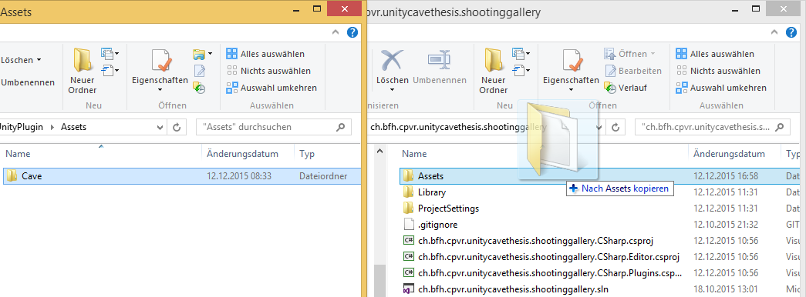

1. Das Cave-Prefab ins Root der Hierarchie kopieren.

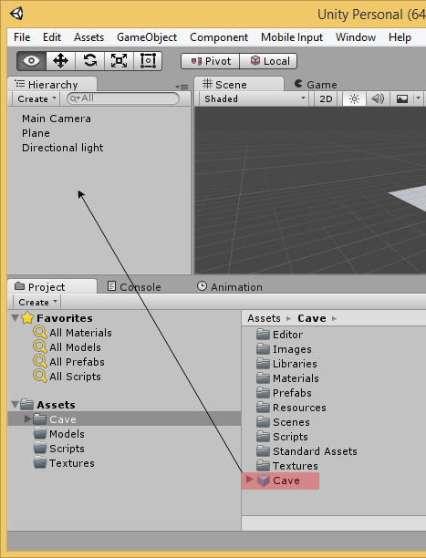

1. API Kompatibilitätslevel auf .NET 2.0 setzen.

Dazu bei den Player Settings unter Optimization das „Api Compatibility Level“ auf „.NET 2.0“ (nicht Subset) setzen.

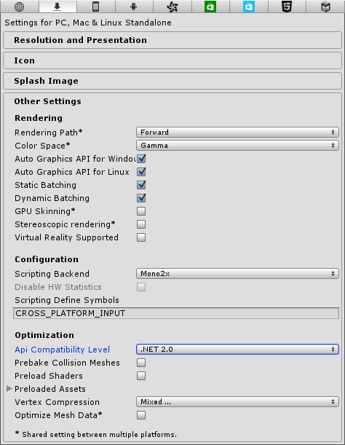

1. Die gewünschten Einstellungen des Plugins können nun im Inspector vorgenommen werden. Für weitere Informationen bezüglich den Einstellungsmöglichkeiten bitte die Dokumentation konsultieren.
2. Falls gewünscht, kann mittels API auf Komponenten des Plugins zugegriffen werden. Für weitere Informationen bitte die Dokumentation konsultieren.
3. Applikation auf den Unity Server exportieren.

Die Unity Applikation muss als Standalone für Windows exportiert werden. Dazu gibt es auf dem Unity Server einen entsprechenden Ordner namens „Export“:

**Server**

192.168.0.109

**Login**

Name: cpvr

Passwort: -

**Ordner**

D:\Export

*Vorsicht: Der angeschlossene Computer muss sich im CAVE-Netzwerk befinden, d.h. Netzwerkkabel anschliessen.*

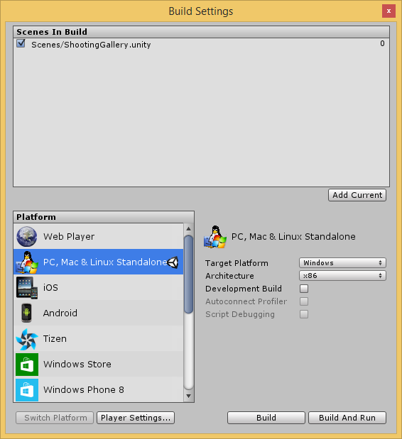

# Einrichten Tracking

Um das Tracking nutzen zu können, auf dem Tracking Server (TS1) die benötigten Applikationen starten.

1. Server für die Kameras starten.

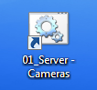

1. Stromversorgung der Kameras einschalten.

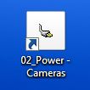

Anschliessend den On-Schalter betätigen. Es sollte ein leichtes Summen der Kamera-Lüfter hörbar werden.

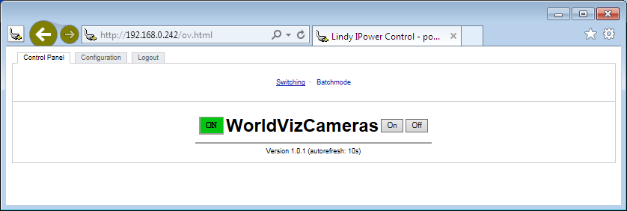

1. Nun warten, bis die IPs an die Kameras verteilt wurden. Nach kurzer Zeit sollte sich ungefähr dieses Bild zeigen:

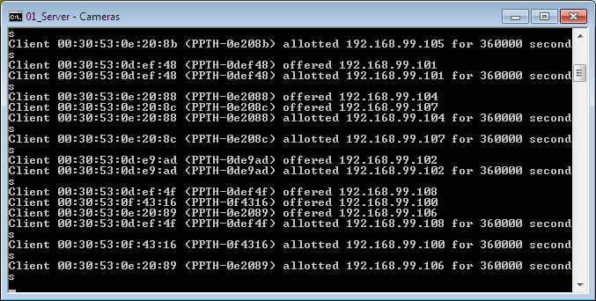

1. PPT Studio 2013 starten.

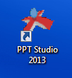

1. Konfiguration mit dem Prefix „PPT“ laden.

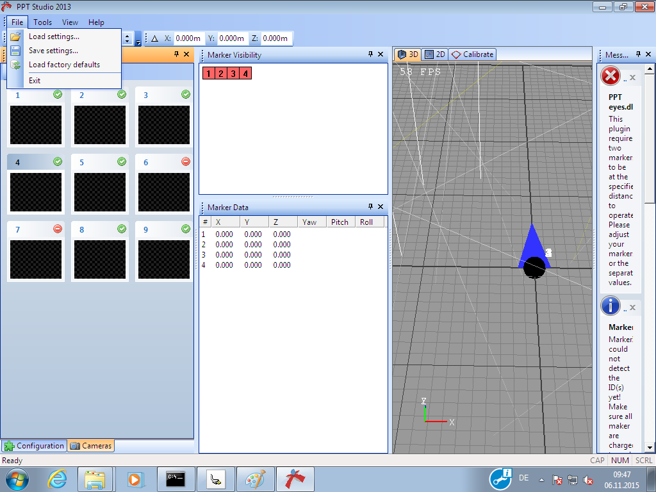

1. Nun erfolgt das Einschalten der Tracking-Devices. Bitte die Eyes und den Wand in den CAVE legen (in die dafür vorgesehene Box) und zwingend die untenstehende Reihenfolge einhalten.

*(insert Box-Foto here)*

* 1. Wand einschalten. Dazu den Schalter unten am Gerät nach unten betätigen, so dass nur der linke Marker aufleuchtet.

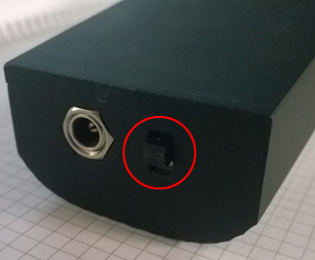

* 1. Eyes einschalten.

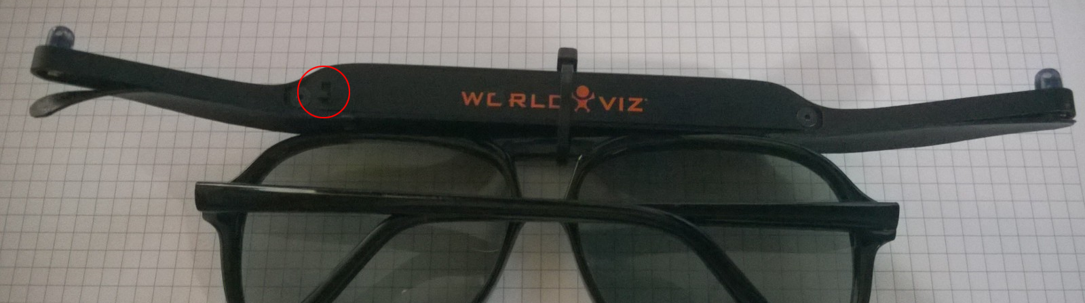

* 1. Den Wand im PPT Studio 2013 verbinden. Dazu oben links bei „Post-Process“ auf „PPT Wand“ klicken und beim erschienen Popup mit Rechtsklick die Verbindung aufbauen.

*(insert Screenshot connect wand here)*

* 1. Wand kalibrieren. Sicherstellen, dass der Wand in der dafür vorgesehenen Box liegt und mit Rechtsklick die Kalibrierung vornehmen.

1. Nun sind die Devices und das Trackingsystem einsatzbereit. Für weitere und detailliertere Informationen zu WorldViz bitte das entsprechende Handbuch konsultieren.

# Applikation starten

Im letzten Schritt muss die Applikation bloss noch gestartet werden. Die an den Unity Server angeschlossene Tastatur und Maus nehmen, zu der exportieren Applikation navigieren und die EXE-Datei ausführen.

Viel Spass!